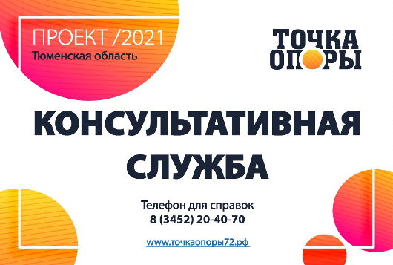 Кураторы
реализации Федерального проекта
«Поддержка семей, имеющих детей»
национального проекта «Образование» в рамках деятельности Региональной службы психолого-педагогической, методической и консультативной помощи гражданам, имеющим детей «Точка опоры»
в образовательных организациях Голышмановского городского округа

№ п/п | Ф.И.О. специалиста | Место работы | Должность | Контактный телефон в ОО | Эл.почта организации
1. | Иванова Светлана Анатольевна, муниципальный супервизор | МКУ «Центр развития образования» | Заведующая психолого-медико-педагогической службой | 8(34546)  2-88 67 | gol_pmps@rambler.ru
2. | Сапрыгина Кристина Анатольевна, куратор реализации проекта | МАОУ «Голышмановская СОШ №1» | Учитель | 8(34546)  2-50-21 | golysh_school_1@mail.ru
3. | Русакова Юлия Михайловна, куратор реализации проекта | МАОУ «Голышмановская СОШ №2» | Педагог-психолог | 8(34546)  2-54-54 | gol.shool2@mail.ru
4. | Овчинникова Татьяна Георгиевна, куратор реализации проекта | МАОУ «Голышмановская СОШ №4» | Учитель-логопед | 8(34546)  2-53-09 | gol.shool4@mail.ru
5. | Журавлева Любовь Викторовна, куратор реализации проекта | МАОУ «Малышенская СОШ» | Педагог-психолог | 8(34546)  48-1-74 | malsosh@rambler.ru
6. | Киргинцева Ирина Владимировна, куратор реализации проекта | Отделение МАДОУ ГЦРР детский сад № 4 «Ёлочка» ГЦРР детский сад №2 «Зернышко» | Старший воспитатель | 8(34546)  2-33-45 | ds-zernishko@mail.ru

